1. 优化附件上传格式（支持多文件上传）

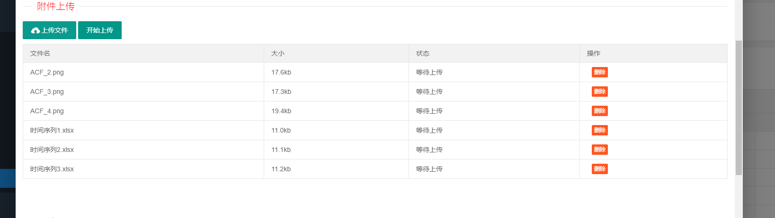

加载文件后，显示文件大小、上传状态等信息。同时也可以对加载的文件进行删除操作。

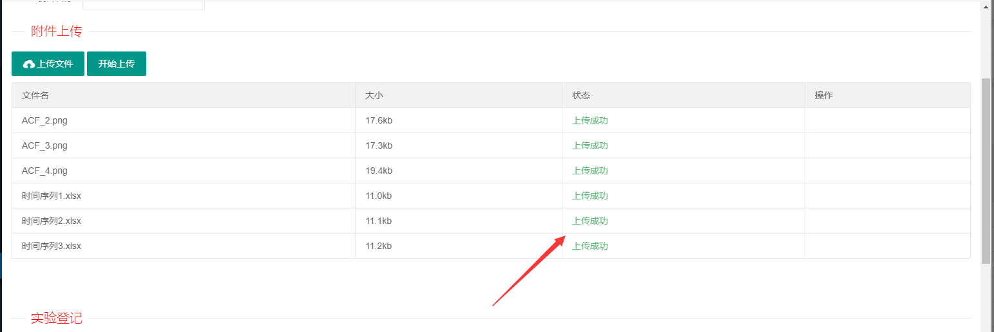

上传成功后显示上传状态变化。

(为保证服务器不负荷运做，设置同时上传的最大文件数为6，一次性加载超过6个文件会报提示信息)

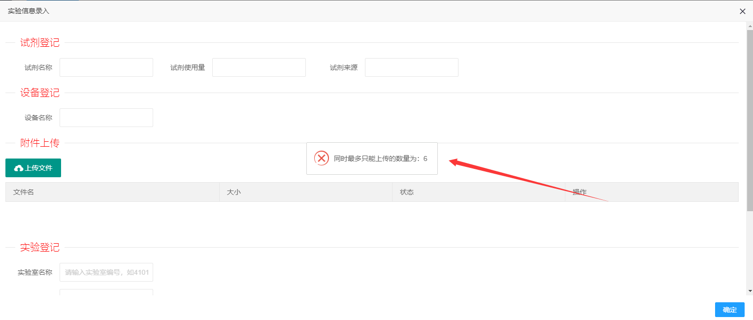

如果遭遇网络波动上传未成功，会显示重新上传的按钮，重新上传未能上传成功的文件。